FACULDADE METROCAMP

Danilo MISSIOGabriel PICCOLOPedro GIMENESVinícius ROMÃO

SISTEMA DE GERENCIAMENTO DE EXAMES LABORATORIAIS

CAMPINAS  
2014

Danilo MISSIO  
Gabriel PICCOLO  
Pedro GIMENES  
Vinícius ROMÃO

**SISTEMA DE GERENCIAMENTO DE EXAMES LABORATORIAIS**

Trabalho de Conclusão de Módulo, apresentado às Faculdades IBTA para a obtenção da certificação de Analista e Desenvolvedor de Sistemas Web

Orientador: Prof.MSc João Ronaldo Del Ducca Cunha

CAMPINAS  
2014

Danilo MISSIO  
Gabriel PICCOLO  
Pedro GIMENES  
Vinícius ROMÃO

**TÍTULO**

**SISTEMA DE GERENCIAMENTO DE EXAMES LABORATORIAIS**

Trabalho de Conclusão de Módulo, apresentado às Faculdades IBTA para a obtenção da certificação de Analista e Desenvolvedor de Sistemas Web.

Aprovado em __/__/____

BANCA EXAMINADORA

________________________________________________________  
Prof. Hélio Azevedo  
Faculdade Metrocamp

_________________________________________________________  
Prof. João Ronaldo Del Ducca Cunha  
Faculdade Metrocamp

Dedicamos este projeto a todos os amigos do curso e professores da faculdade, aos familiares e aos professores da banca que sempre estiveram dispostos a nos auxiliar para que pudéssemos buscar um melhor resultado.

**AGRADECIMENTOS**

Gostaríamos de agradecer a todo corpo docente da Instituição de ensino Metrocamp e parceiros do grupo.

“Na maioria dos casos, forças e fraquezas são dois lados da mesma moeda. Uma força em uma situação é uma fraqueza em outra, mas frequentemente as pessoas não conseguem trocar as marchas. É uma coisa muito sutil falar sobre forças e fraquezas porque elas sempre são a mesma coisa..”

Steve Jobs

RESUMO

O trabalho consiste em um Sistema para o gerenciamento de exames, onde o sistema buscara o máximo de praticidade para o paciente e ele poderá consultar o resultado de seus exames online. O sistema contará com ferramentas de gestão para a clínica conseguir funcionar de forma correta e organizada, possuindo um histórico de tudo que já foi realizado.

**Palavras-chave:** Exames, Gestão, JSP, HTML, CSS, JS, JQUERY, DAO, SERVLET, VO.

**ABSTRACT**

The job consists in a management system of exams, which will search for the maximum convenience for the patient where he can see the result of their exams online. The system will have management tools for the clinic works correctly and organized, having a history of all that has been accomplished.

**Key words:** Exam, Management, JSP, HTML, CSS, JS, JQUERY, DAO, SERVLET, VO.

**LISTA DE ILUSTRAÇÕES**

Figura 1 - Diagrama Caso de Uso 9

Figura 2 – Aplicação Arquitetura Web 21

Figura 3 – UC02 - Cadastrar Paciente 22

Figura 4 – UC05 - Cadastrar Gestor 22

Figura 5 – UC06 - Tirar Duvidas 23

Figura 6 – UC07 - Responder Duvidas 23

Figura 7 – UC08 - Gerar Código 24

Figura 8 – UC09 - Login 24

Figura 9 – UC10 - Logout 25

Figura 10 – UC11 - Cadastrar Exames 25

Figura 11 - Paciente: Inicio 28

Figura 12 - Paciente: Consulta 29

Figura 13 - Paciente: Exame web 30

Figura 14 - Paciente: Exames Tabelados 31

Figura 15 - Paciente: Quem somos 32

Figura 16 - Paciente: Contato 33

Figura 17 - Paciente: Contato – Mensagem de erro 34

Figura 18 - Paciente: Inicio – Mensagem de erro 35

Figura 19 – Administrador: Inicio 36

Figura 20 – Administrador: Exames 37

Figura 21 – Administrador: Gestores Cadastrados 38

Figura 22 – Administrador: Gestores Cadastrados Telas Editar/Excluir cadastro 39

Figura 23 – Administrador: Cadastrar Gestor Formulário 40

Figura 24 – Administrador: Cadastrar Gestor – Mensagem de erro 41

Figura 25 – Administrador: Pacientes Cadastrados 42

Figura 26 – Administrador: Pacientes Cadastrados Telas Editar/Excluir cadastro 43

Figura 27 – Administrador: Cadastrar Pacientes Formulário 44

Figura 28 – Administrador: Cadastrar Pacientes Formulário – Mensagem de erro 45

Figura 29 – Administrador: Duvidas 46

Figura 30 – Administrador: Inicio – Mensagem de erro 47

Figura 31 – Gestor: Inicio 48

Figura 32 – Gestor: Exames 49

Figura 33 – Gestor: Pacientes Cadastrados 50

Figura 34 – Gestor: Pacientes Cadastrados Telas Editar/Excluir cadastro 51

Figura 35 – Gestor: Cadastrar Paciente Formulário 52

Figura 36 – Gestor: Cadastrar Paciente – Mensagem de erro 53

Figura 37 – Gestor: Duvidas 54

Figura 38 – Gestor: Inicio – Mensagem de erro 55

Figura 39 - Paciente: Inicio 56

Figura 40 - Paciente: Consulta 56

Figura 41 - Paciente: Exame Web 57

Figura 42 - Paciente: Quem Somos 57

Figura 43 - Paciente: Duvidas 58

Figura 44 – Administrador: Inicio 58

Figura 45 – Administrador: Exames 59

Figura 46 – Administrador: Gestores 59

Figura 47 – Administrador: Gestores Cadastrados Telas Editar/Excluir cadastro 60

Figura 48 – Administrador: Cadastro de Gestores 60

Figura 49 – Administrador: Pacientes 61

Figura 50 – Administrador: Pacientes Cadastrados Telas Editar/Excluir cadastro 61

Figura 51 – Administrador: Cadastrar Pacientes 62

Figura 52 – Administrador: Duvidas 62

Figura 53 – Gestor: Inicio 63

Figura 54 – Gestor: Exames 63

Figura 55 – Gestor: Pacientes Cadastrados 64

Figura 56 – Gestor: Pacientes Cadastrados Telas Editar/Excluir cadastro 64

Figura 57 – Gestor: Cadastrar Paciente 65

Figura 58 – Gestor: Duvidas 65

Figura 59 – Banco de Dados: Modelo Conceitual 66

Figura 60 – Banco de Dados: Modelo Logico 67

**LISTA DE TABELAS**

Tabela 1 - Resumo dos Envolvidos 3

Tabela 2 - Resumo dos Usuários 4

Tabela 3 - Necessidade dos Envolvidos ou Usuários 5

Tabela 4- Requisitos Funcionais 7

Tabela 5 - Atores presentes no sistema 10

Tabela 6 - Caso de Uso UC01 10

Tabela 7 - Caso de Uso UC02 11

Tabela 8 - Caso de Uso UC03 12

Tabela 9 - Caso de Uso UC04 13

Tabela 10 - Caso de Uso UC05 13

Tabela 11 - Caso de Uso UC06 14

Tabela 12 - Caso de Uso UC07 14

Tabela 13- Caso de Uso UC08 15

Tabela 14 - Caso de Uso UC09 15

Tabela 15 - Caso de Uso UC10 16

Tabela 16 - Caso de Uso UC11 17

Tabela 17 - Caso de Uso UC12 17

Tabela 18 - Escopo do Sistema 18

Tabela 19 – Guidelines 1 26

Tabela 20 – Guidelines 2 26

Tabela 21 – Guidelines 3 26

Tabela 22 – Guidelines 4 27

Tabela 23- Relação de Problemas Encontrados 68

**LISTA DE ABREVIATURAS E SIGLAS**

|  |  |
| --- | --- |
| JQUERY  JS | Biblioteca JavaScript cross-browser  JavaScript |
| JSP | JavaServer Pages |
| CSS  DAO  VO  HTML | Cascading Style Sheets  Data Access Object  Value Object  HyperText Markup Language |

**SUMÁRIO**

1 Introdução 1

1.1 Contexto e Problematização 1

1.2 Objetivos 1

1.2.1 Objetivo Geral 1

1.2.2 Objetivos Específicos 2

2 Visão do Sistema 3

2.1 Descrições dos Envolvidos e Usuários 3

2.1.1 Resumo dos Envolvidos 3

2.1.2 Resumo dos Usuários 4

2.1.3 Ambiente do Usuário 4

2.1.4 Resumo das Principais Necessidades dos Envolvidos ou Usuários 5

2.1.5 Alternativas e Concorrência 6

2.2 Visão Geral do Produto 6

2.2.1 Perspectiva do Produto 6

2.2.2 Suposições e Dependências 6

2.3 Requisitos Funcionais do Produto 7

2.4 Requisitos Não Funcionais do Produto 7

3 Análise dos Requisitos 9

3.1 Diagrama de Casos de Uso 9

3.2 Descrição dos Atores 10

3.3 Descrição dos Casos de Uso 10

3.4 Delimitando o Escopo do Sistema 18

3.5 Análise de Contexto do Usuário 18

4 Projeto do Software 21

4.1 Arquitetura de Software 21

4.1.1 Realização de Casos de Uso 22

4.2 *Guidelines* de Interface 26

4.3 Protótipo das telas 28

4.3.1 Baixa Fidelidade 28

4.3.2 Alta Fidelidade 56

4.4 Projeto do Banco de Dados 66

4.4.1 Modelo Conceitual 66

4.4.2 Modelo Lógico 67

4.5 Inspeção de Usabilidade 68

5 Configuração 69

5.1 Requisitos Mínimos de Hardware 69

5.2 Requisitos Mínimos de Software 69

5.3 Guia de instalação do sistema 69

6 Conclusão 70

7 Bibliografia 71

8 Anexo A 72

# Introdução

## Contexto e Problematização

Analisando outros sistemas e interfaces (web) de gerenciamento de exames pudemos constatar que existem muitas falhas e serviços para o paciente e com base nisso resolvemos desenvolver um sistema que atendesse todas as necessidades do paciente de forma rápida e consistente, sem a presença de falhas e com o máximo de praticidade para o paciente.

O projeto envolve um sistema para gerenciamento de exames laboratoriais. O paciente poderá ter acesso ao sistema via website para verificar o andamento e resultado de exames. Haverá também usuários que serão gestores do sistema que irão fazer cadastros de pacientes no sistema e deixar visível para o usuário todos os resultados de exames buscando o máximo de praticidade e facilidade para o paciente. Haverá também usuários Administradores, que irão efetuar o cadastro de gestores e ter um total controle e acesso do sistema.

O sistema é focado em um módulo principal que é a verificação de resultado de exames online.

As interfaces serão, um website para acesso do paciente e um sistema para os administradores poderem realizar todas as tarefas que forem necessárias para a gestão.

## Objetivos

### Objetivo Geral

Este projeto tem por objetivo a implementação de um sistema que gerencie exames laboratoriais de modo que possamos obter:

* Máximo de praticidade para o paciente.
* Aprimoramento no gerenciamento de um consultório clinico.
* Maior controle e histórico de todas consultas de algum paciente.

### Objetivos Específicos

Visando um sistema melhor e com o máximo de funções para gerenciamento, o sistema irá possuir algumas ferramentas que auxiliem nessa gestão:

* Cadastrar gestores no sistema
* Cadastrar pacientes no sistema
* Gerar código para acompanhamento de resultado de exame online
* Documentar histórico dos pacientes na clínica
* Gerar prontuário digital para o paciente
* Gerar relatórios diários, semanais ou mensais do fluxo de exames
* Cadastrar exames disponíveis na clinica
* Cadastrar resultado de exames realizados para acompanhamento do paciente

# Visão do Sistema

## Descrições dos Envolvidos e Usuários

### Resumo dos Envolvidos

Tabela - Resumo dos Envolvidos

|  |  |  |
| --- | --- | --- |
| **Identificação** | **Responsabilidades** | **Envolvido** |
| Gerentes do Projeto | Atribuições de caráter decisório e estratégico quanto aos rumos do projeto. | Danilo Missio |
| Analistas de Requisitos | Definir e aprovar os requisitos e especificações de negócio do sistema, testar e homologar o sistema. | Danilo Missio  *Pedro Gimenes* |
| Arquiteto do Projeto | Definir a arquitetura a ser utilizada no sistema. | Danilo Missio |
| Projetista de Interfaces do Projeto | Definir e prover recursos das interfaces do sistema. | Danilo Missio  *Vinicius Romão* |
| Programadores | Implementar o sistema conforme as especificações. | Danilo Missio  *Gabriel Piccolo*  *Pedro Gimenes*  Vinicius Romão |
| Organização | Fazer a aquisição do sistema. | Laboratório de Exames |
| Coordenador do Projeto | Garantir e monitorar que o andamento do projeto está de acordo com o que foi planejado | Danilo Missio |
| Usuário | Fazer a utilização do sistema, garantir que haja fluxos de trabalhos. | Danilo Missio  *Gabriel Piccolo*  *Pedro Gimenes*  Vinicius Romão |

### Resumo dos Usuários

Tabela - Resumo dos Usuários

|  |  |  |
| --- | --- | --- |
| **Nome** | **Descrição** | **Responsabilidades** |
| Atendente de Balcão | Responsável pelo atendimento diário na clinica | -Atende pacientes  *-Coleta exames que serão analisados*  -Atendimento do telefone |
| Analista de exames | Quem analisa os exames que são feitos na clínica ou coletados no balcão | *-Analisar os exames com as ferramentas que são disponibilizadas na clínica*  *-Armazenar resultado dos exames no local adequado* |
| Executor de exames(Nome varia de acordo com o exame feito) | Quem realiza os exames que são feitos na clínica | *- Realizar os exames*  *-Armazenar os exames em um local adequado* |

### Ambiente do Usuário

A clínica realiza exames e também coleta exames no balcão que podem ser feitos em casa. O atendente de balcão recebe o paciente, perguntando qual vai ser o exame que ele vai fazer, ou se ele apenas irá entregar algum exame para análise. É realizado o cadastro do paciente em um formulário que é armazenado em uma pasta. Caso for um exame que será entregue no balcão, o atendente coloca um adesivo identificando o exame e o paciente e armazena o exame no local adequado. Caso for um paciente que deseje realizar um exame na clínica, o paciente também é cadastrado por um formulário e espera o atendimento.

O executor de exames verifica no balcão a ordem dos formulários de paciente que realizarão exames na clínica e chama o nome do próximo paciente. O paciente vai até a sala de exames e realiza o exame. O executor verifica se o exame esta correto e avisa o paciente em quantos dias ficará pronto o exame. Após isso, o executor do exame armazena o mesmo com um adesivo de identificação no local adequado.

O analista de exames sempre verifica se há exames para ser analisado, caso houver algum exame, ele analisa da forma adequada, e escreve o resultado em um formulário de exames da clínica que será colocado em um armário onde ficam todos os resultados de exames.

Após isso o atendente de balcão liga para o paciente informando que o exame esta pronto para retirada.

### Resumo das Principais Necessidades dos Envolvidos ou Usuários

Tabela - Necessidade dos Envolvidos ou Usuários

|  |  |  |  |
| --- | --- | --- | --- |
| **Necessidade** | **Prio** | **Solução Atual** | **Soluções Propostas** |
| Verificação de resultado de exames | Alta | O paciente precisa ir até a clínica para retirar o exame assim que ele estiver disponível | Verificação do resultado via website |
| Histórico de exames do paciente | Alta | Todos os exames são armazenados em pastas que ficam guardados em um local da clínica | Histórico salvo em um banco de dados sendo de fácil acesso para o gestor, administrador e paciente. |
| Gerar relatórios diários, semanais ou mensais do fluxo de exames | Média | Não possui ferramenta para que consiga controlar o fluxo de exames | Geração de relatórios online do fluxo de exames, selecionando o período necessitado |
| Gerar prontuário digital do paciente | Média | Paciente não consegue visualizar as informações de exames, pois não possui uma ferramenta para o mesmo | Ferramenta no website para que o paciente consiga visualizar todos os seus dados |

### Alternativas e Concorrência

Os principais pontos fortes que foram analisados na concorrência são: Fluidez do website e da interface; formas de interação do sistema com o usuário e serviços e ferramentas que o sistema oferece para o usuário.

A maior exigência do usuário final é ter um sistema e uma interface funcional que atenda todas as suas exigências de uma forma rápida e segura, pois é possível analisar na concorrência:

* Botões não trabalham da forma que deveriam e não atendem as expectativas do usuário
* Falta de usabilidade
* Problema de compatibilidade com os navegadores existentes, pois só funciona bem no Internet Explorer, dificultando o acesso e realização das tarefas do paciente
* Não apresenta um sistema de prontuários digitais nem de fluxo de exames para o acompanhamento

Concorrente pesquisado: Confiance Medicina Diagnóstica.

Link para o website do concorrente, que será constantemente pesquisado pela equipe de campo, analisando os aspectos citados acima e que tentara nos manter à frente da concorrência: <http://www.confiance.com.br/>

## Visão Geral do Produto

### Perspectiva do Produto

O Produto irá possuir um website padrão capaz de fornecer informações e a opção de acompanhamento de exames realizados e status dos mesmos para os clientes.

### Suposições e Dependências

Tendo em vista todo o ambiente atual que estamos analisando para propor o nosso sistema, iremos realizar somente a parte de gerenciamento dos exames, em específico, a liberação do resultado dos exames pelo web site e a manutenção de um histórico de tudo que é feito na clínica pelos pacientes.

As maquinas servidores deverão suportar os servidores de aplicações necessários para o website e banco de dados.

Relatórios de fluxo de exames do sistema geram arquivos com extensões PDF que pode ser lido pelo software Adobe Acrobat Reader e possui versão gratuita. A partir desse documento digital o administrador do sistema poderá imprimir em uma impressora comum.

## Requisitos Funcionais do Produto

Tabela - Requisitos Funcionais

|  |  |  |
| --- | --- | --- |
| ***Id*** | ***Descrição*** | ***Crítico (S/N)*** |
| RF01 | Acompanhamento de exames on-line | S |
| RF02 | Relatórios customizados do fluxo de exames | N |
| RF03 | Geração do código para verificação de exames online | S |
| RF04 | Controle de histórico do paciente | N |
| RF05 | Geração de prontuário digital do paciente | N |
| RF06 | Gerenciar resultado dos exames | S |
| RF07 | Cadastrar gestor para acesso ao sistema. | S |
| RF08 | Cadastro de exames | S |

## Requisitos Não Funcionais do Produto

* Requisitos do Sistema:
  + O Sistema deverá permitir ao paciente o acesso aos resultados dos exames de forma impressa através da atendente do laboratório e no site do laboratório através de um código que será gerado no ato do cadastro do paciente.
* Requisitos de Suportabilidade/Ambiente:
  + O Sistema deverá permitir o acesso através do ambiente Intranet e Internet do laboratório.
  + Os resultados e status dos exames serão encaminhados também para um banco de dados do site do laboratório.
* Requisitos de Usabilidade:
  + O Site do laboratório deverá ter uma interface bem clara e um bom direcionamento para o acesso do paciente.
* Requisitos de Confiabilidade:
  + O Sistema (site) deve estar disponível 24hs por dia para o acesso do paciente.
* Requisitos de Segurança:
  + Todo o acesso tanto ao sistema interno do laboratório quanto ao acesso ao site, deve ser controlado através de autenticação de usuário e senha - no caso do sistema interno, o acesso ao mesmo está atrelado à um nível hierárquico de acesso às diversas funções.
  + Já o paciente irá acessar a área de resultado do exame via código gerado na hora do exame, pelo website. Esse código terá uma complexidade de caracteres alta e o paciente além do código deverá preencher outro campo com algum dado pessoal para que seja seguro que ninguém além do próprio paciente, consiga verificar o resultado do seu exame.

# Análise dos Requisitos

## Diagrama de Casos de Uso

Figura - Diagrama Caso de Uso

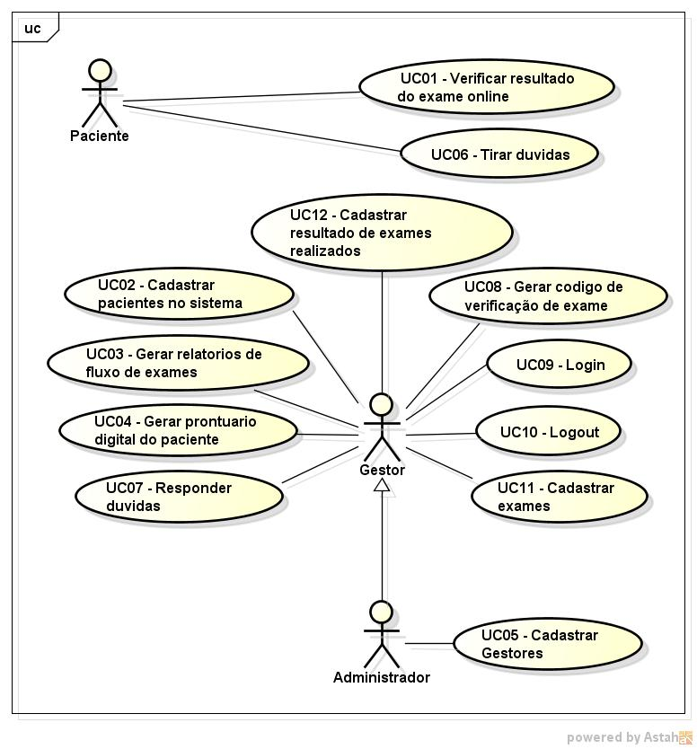

## Descrição dos Atores

Tabela - Atores presentes no sistema

|  |  |
| --- | --- |
| Ator | Descrição |
| Paciente | Verificar resultado de exames online e tirar dúvida na área de Contato do website. |
| Gestor | Cadastrar pacientes, gerar relatório de exames, gerar prontuário digital do paciente, responder duvidas de pacientes, gerar código para verificação de exames, cadastrar exames disponíveis na clínica e resultados de exames realizados. |
| Administrador | Cadastrar gestores e administrar o sistema com todas suas funcionalidades. |

## Descrição dos Casos de Uso

Tabela - Caso de Uso UC01

|  |  |
| --- | --- |
| **Nome do Caso de Uso:** | UC01- Verificar resultado do exame online |
| **Resumo:** | Verificar resultado do exame via website |
| **Ator Principal:** | Paciente |
| **Pré-condição** | Inserir código de identificação do exame |
| **Pós-condição** | Exibir tela com lista de exames do paciente |
| **Fluxo Principal**:FP01 – Este caso de uso se inicia quando o ator paciente acessa o site para verificar resultados de exames.  FP02 – Paciente insere o código de identificação recebido no momento da realização do exame.  FP03 - Sistema consulta banco de dados para recuperar o resultado.  FP04 – Sistema apresenta na tela lista com os exames feitos pelo paciente e o status definido de cada um.  FP05 - Paciente pode acessar exames que possuem status “Disponível”.  FP06 - Fim caso de uso.  **Fluxo Alternativo:**FA01 – Exame se encontra Indisponível.  FA01.1 – Paciente não terá acesso ao link do exame caso o mesmo se encontre com status “Indisponível”  FA01.2 – Retorna ao passo FP01.  **Fluxo Alternativo:**FA02 – Exame não cadastrado no sistema.  FA02.1 – Exibir mensagem “Nenhum exame cadastrado. Tente novamente mais tarde.”  **Fluxo Alternativo:**FA03 – Código digitado inválido.  FA03.1 – Exibir mensagens alertando o paciente que o código inserido é inválido  FA03.2 – Retornar ao passo FP02. | |

Tabela - Caso de Uso UC02

|  |  |
| --- | --- |
| **Nome do Caso de Uso:** | UC02 - Cadastrar pacientes no sistema |
| **Resumo:** | Cadastrar pacientes no sistema |
| **Ator Principal:** | Gestor/Administrador |
| **Pré-condição** | Requisitar dados do paciente, Gestor/Administrador logado no sistema, UC08 - Gerar código de verificação de exame |
| **Pós-condição** | Paciente cadastrado exibido na lista |
| **Fluxo Principal**: FP01 – Este caso de uso se inicia quando o ator gestor cadastra um paciente no sistema.  FP02 – Gestor acessa área de Paciente do sistema.  FP03 – Gestor clica no botão “Adicionar novo Paciente”.  FP04 – Sistema apresenta formulário para cadastro.  FP05 – Gestor requisita informações pessoais do paciente: Código de Verificação(UC08), Nome, RG, CPF, Data de Nascimento, Endereço (Rua, Número, Bairro), CEP, Telefone, E-mail e Convênio.  FP06 – Sistema salva informações do paciente no banco de dados.  FP07 – Sistema direciona para a lista de paciente cadastrado no sistema  FP08 – Fim caso de uso.  **Fluxo Alternativo:**FA01 – Usuário já existe.  FA01.1 – Recebe uma notificação de que o usuário já está cadastrado no sistema.  FA01.2 – Retorna ao passo FP02.  FA02 – CPF com formato incorreto.  FA02.1 – Gestor informa CPF com formato incorreto.  FA02.2 – Aparece uma mensagem de erro na tela do sistema.  FA02.3 – Retorna ao passo FP02. | |

Tabela - Caso de Uso UC03

|  |  |
| --- | --- |
| **Nome do Caso de Uso:** | UC03 - Gerar relatórios de fluxo de exames |
| **Resumo:** | Gerar relatórios de fluxo de exames |
| **Ator Principal:** | Gestor |
| **Pré-condição** | Gestor/Administrador logado no sistema |
| **Pós-condição** |  |
| **Fluxo Principal**: FP01 – Este caso de uso se inicia quando o ator gestor deseja gerar um relatório de fluxo de exame.  FP02 – Gestor acessa área de relatório no sistema.  FP03 – Gestor seleciona o período que ele deseja verificar o fluxo de exames: diário, semanal ou mensal.  FP04 – Sistema busca informações no banco de dados.  FP05 – Sistema mostra relatório na tela.  FP06 – Gestor seleciona se deseja imprimir relatório ou exportar para pdf.  FP07 – Fim caso de uso. | |

Tabela - Caso de Uso UC04

|  |  |
| --- | --- |
| **Nome do Caso de Uso:** | UC04 - Gerar prontuário digital do paciente |
| **Resumo:** | Gerar prontuário digital do paciente |
| **Ator Principal:** | Gestor |
| **Pré-condição** | Ter paciente cadastrado no sistema, Gestor/Administrador logado no sistema |
| **Pós-condição** |  |
| **Fluxo Principal**: FP01 – Este caso de uso se inicia quando o ator gestor deseja gerar um prontuário digital do paciente.  FP02 – Gestor acessa área de prontuário digital.  FP03 – Gestor realiza a busca do paciente pelo Código ou Nome.  FP04 – Sistema busca informações e apresenta lista na tela com os pacientes encontrados.  FP05 – Gestor seleciona opção “Gerar prontuário digital”  FP06 – Sistema gera prontuário e exibe na tela.  FP07 – Fim caso de uso. | |

Tabela - Caso de Uso UC05

|  |  |
| --- | --- |
| **Nome do Caso de Uso:** | UC05 - Cadastrar Gestores |
| **Resumo:** | Cadastrar Gestores |
| **Ator Principal:** | Administrador |
| **Pré-condição** | Administrador logado no sistema |
| **Pós-condição** | Gestor cadastrado |
| **Fluxo Principal**: FP01 – Este caso de uso se inicia quando o ator administrador deseja cadastrar um gestor no sistema.  FP02 – Administrador acessa tela de Gestores.  FP03 – Administrador clica em “Cadastrar novo Gestor”.  FP04 – Sistema exibe formulário para cadastro.  FP05 – Administrador requisita informações do funcionário que será cadastrada como gestor: Nome, Telefone, E-mail.  FP06 – Informações são salvas no banco de dados.  FP07 – Sistema redireciona para lista de usuários cadastrados.  FP08 – Fim caso de uso.  **Fluxo Alternativo:**FA01 – E-mail com formato incorreto.  FA01.1 – Gestor informa E-mail com formato incorreto.  FA01.2 – Aparece uma mensagem de erro na tela do sistema.  FA01.3 – Retorna ao passo FP02. | |

Tabela - Caso de Uso UC06

|  |  |
| --- | --- |
| **Nome do Caso de Uso:** | UC06 - Tirar duvidas |
| **Resumo:** | Tirar dúvidas com gestor |
| **Ator Principal:** | Paciente |
| **Pré-condição** |  |
| **Pós-condição** | UC07 – Responder duvidas |
| **Fluxo Principal**: FP01 – Este caso de uso se inicia quando o ator paciente deseja retirar uma dúvida com um gestor.  FP02 – Paciente acessa o website e vai para a área de contato.  FP03 – Um formulário com sua dúvida é preenchido e enviado.  FP04 – Dúvida é salva no banco de dados.  FP05 – Fim caso de uso. | |

Tabela - Caso de Uso UC07

|  |  |
| --- | --- |
| **Nome do Caso de Uso:** | UC07 - Responder duvidas |
| **Resumo:** | Responder duvidas de pacientes |
| **Ator Principal:** | Gestor |
| **Pré-condição** | Receber uma dúvida, Gestor logado no sistema |
| **Pós-condição** |  |
| **Fluxo Principal**: FP01 – Este caso de uso se inicia quando o ator gestor deseja responder uma dúvida de um paciente.  FP02 – Gestor acessa área do sistema para dúvidas.  FP03 – Sistema carrega dúvidas salvas no banco.  FP04 – Sistema exibe na tela lista com as dúvidas carregadas.  FP05 – Gestor seleciona uma das dúvidas com status “Pendente”.  FP06 – Duvida é analisada e respondida.  FP07 – Sistema envia duvida respondida para o e-mail do solicitante.  FP06 – Fim caso de uso. | |

Tabela - Caso de Uso UC08

|  |  |
| --- | --- |
| **Nome do Caso de Uso:** | UC08 - Gerar código de verificação de exame |
| **Resumo:** | Gerar código de verificação de exame |
| **Ator Principal:** | Gestor |
| **Pré-condição** | UC02 - Cadastrar pacientes no sistema |
| **Pós-condição** |  |
| **Fluxo Principal**: FP01 – Este caso de uso se inicia quando o ator gestor deseja gerar um código de verificação de exame.  FP02 – Gestor executa UC02.  FP03 – Gestor seleciona o botão “Gerar Código de verificação”.  FP04 – Código é gerado no campo “Código de Verificação”.  FP05 – Fim caso de uso. | |

Tabela - Caso de Uso UC09

|  |  |
| --- | --- |
| **Nome do Caso de Uso:** | UC09 - Login |
| **Resumo:** | Logar no sistema de gerenciamento da clínica |
| **Ator Principal:** | Gestor e Administrador |
| **Pré-condição** |  |
| **Pós-condição** | Logado no sistema |
| **Fluxo Principal**: FP01 – Este caso de uso se inicia quando o ator Gestor ou Administrador deseja logar no sistema.  FP02 – Gestor/Administrador digita o login e a senha.  FP03 – Gestor/Administrador loga no sistema.  FP04 – Fim caso de uso.  **Fluxo Alternativo:**FA01 – Usuário não existe.  FA01.1 – Usuário recebe uma notificação de que o usuário não existe.  FA01.2 – Retorna ao passo 2.  FA02 – Senha incorreta.  FA02.1 – Usuário recebe uma notificação de que a senha esta incorreta.  FA02.2 – Retorna ao passo 2. | |

Tabela - Caso de Uso UC10

|  |  |
| --- | --- |
| **Nome do Caso de Uso:** | UC10 - Logout |
| **Resumo:** | Fazer logout do sistema de gerenciamento da clínica |
| **Ator Principal:** | Gestor e Administrador |
| **Pré-condição** | Estar logado no sistema |
| **Pós-condição** | Usuário não logado |
| **Fluxo Principal**: FP01 – Este caso de uso se inicia quando o ator Gestor ou Administrador deseja fazer logout do sistema.  FP02 – Gestor/Administrador clica no botão sair que está na tela do sistema.  FP03 – Sistema finaliza a sessão do usuário e exibe tela inicial do sistema.  FP04 – Fim caso de uso. | |

Tabela - Caso de Uso UC11

|  |  |
| --- | --- |
| **Nome do Caso de Uso:** | UC11 – Cadastrar exames |
| **Resumo:** | Cadastrar exames que estão disponíveis na clinica |
| **Ator Principal:** | Gestor e Administrador |
| **Pré-condição** | Estar logado no sistema |
| **Pós-condição** | Exame Cadastrado |
| **Fluxo Principal**: FP01 – Este caso de uso se inicia quando o ator Gestor ou Administrador deseja cadastrar um exame no sistema.  FP02 – Gestor/Administrador acessa área de exame no menu.  FP03 – Gestor/Administrador clica no link “Adicionar novo exame”.  FP04 – Sistema abre formulário para cadastro.  FP05 – Gestor/Administrador insere informações no formulário (Nome do exame, Procedimento).  FP06 – Sistema direciona para a tela de lista de exames, já com o novo exame adicionado.  FP07 – Fim caso de uso. | |

Tabela - Caso de Uso UC12

|  |  |
| --- | --- |
| **Nome do Caso de Uso:** | UC12 – Cadastrar resultado de exames realizados |
| **Resumo:** | Cadastrar resultado dos exames realizados pelo paciente |
| **Ator Principal:** | Gestor e Administrador |
| **Pré-condição** | Estar logado no sistema |
| **Pós-condição** | Resultado do exame cadastrado no sistema |
| **Fluxo Principal**: FP01 – Este caso de uso se inicia quando o ator Gestor ou Administrador deseja cadastrar resultado de um exame no sistema.  FP02 – Gestor/Administrador acessa área de Resultado de exame no menu.  FP03 – Sistema abre formulário para cadastro.  FP04 – Gestor/Administrador insere informações no formulário (Nome do paciente, Nome do exame, Descrição/Resultado e Status).  FP05 – Sistema salva informações no banco e retorna para tela do formulário.  FP06 – Fim caso de uso. | |

## Delimitando o Escopo do Sistema

Tabela - Escopo do Sistema

|  |  |  |
| --- | --- | --- |
| Caso de Uso | Razão da Escolha | Impl |
| UC01- Verificar resultado do exame online | Praticidade para o paciente. | S |
| UC02 - Cadastrar pacientes no sistema | Controle de pacientes para a clínica. | S |
| UC03 - Gerar relatórios de fluxo de exames | Controle para gestão de exames da clínica. | N |
| UC05 - Cadastrar Gestores | Permitir o acesso a funcionários. | S |
| UC06 - Tirar duvidas | Disponibilizar meio de contato para o cliente tirar as dúvidas. | S |
| UC07 - Responder Duvidas | Permitir aos gestores a consulta de dúvidas enviadas para resposta | S |
| UC08 - Gerar código de verificação de exame | Permitir ao paciente acesso e acompanhamento online aos resultados de exames. | S |
| UC09 - Login | Logar no sistema. | S |
| UC10 - Logout | Finalizar sessão do usuário. | S |
| UC11 – Cadastrar exames | Permitir um controle de todos os exames que a clínica oferece | S |
| UC12 – Cadastrar resultado de exames realizados | Permitir que o paciente visualize os resultados dos seus exames online | S |

## Análise de Contexto do Usuário

**3.5.1. Técnica 1**

Descrição do funcionamento da 1ª técnica escolhida.

**Metodologia**

Para a primeira técnica, utilizamos um questionário voltado a entender o quanto o usuário conhece sobre informática no geral – tanto sobre o conhecimento da plataforma Windows quanto de navegação na internet.

Os questionários são entregues primeiramente aos usuários Administrador e Gestor de forma impressa, e depois é feita a coleta e análise dos dados preenchidos. Para cada novo usuário Paciente é entregue o mesmo questionário da mesma forma através do Gestor, a fim de saber se o mesmo estará apto a utilizar o site para verificação dos exames, e assim poder instruí-lo caso necessário.

**Dados Coletados**

Nesta primeira técnica, foram coletados os dados através de questões de múltipla escolha. Inicialmente apenas o Administrador e Gestor responderam ao questionário, porém logo após a aplicação do sistema, os questionários serão repassados a cada novo usuário Paciente.

Através destes dados, podemos concluir que a familiaridade com a informática dos usuários Administrador e Gestor é bem grande, devido à utilização da mesma no dia a dia. Porém, apesar de não terem respondido o questionário, pode-se prever que alguns pacientes têm certas dificuldades para a utilização de um computador e/ou a internet – normalmente os pacientes de idade mais avançada, como ainda acontece atualmente –, então neste caso será necessária uma breve instrução destinada a estes sobre como utilizar o sistema para cada caso que for relatado de que realmente existe esta dificuldade.

O questionário está disponível no final do documento, vide **Anexo A**.

**3.5.2. Técnica 2**

Descrição do funcionamento da 2ª técnica escolhida.

**Metodologia**

A segunda técnica que utilizamos, é uma reunião feita para analisar as necessidades dos usuários em relação aos métodos mais comuns para a execução e consulta de exames. Os participantes da reunião são os integrantes do projeto. Para identificar essas necessidades, foi feita uma visita em uma clínica chamada 'Clínica do Povo' através de um dos integrantes do projeto como um paciente, e lá foi observado alguns procedimentos que poderíamos aprimorar ali.

**Dados Coletados**

Para este caso, foram levantados durante a reunião, dados referentes a alguns métodos praticados ali como: A clínica não possui um site, então toda consulta de exames, todas as dúvidas dos pacientes referente aos procedimentos, toda a listagem dos exames disponíveis na clínica ou é feita pessoalmente, ou por telefone. Para saber todas as informações sobre a mesma também – como telefone e endereço por exemplo – pela internet, outros sites de informações gerais, como o guiamais.com.br, é que as fornecem.

Através desta análise, pode-se concluir que para agilizar todo o processo desta clínica, é realmente necessário um site para administração dos dados coletados. Além disso, como já foi analisado no tópico 2.1.5 ‘Alternativas e Concorrência’ deste documento, é necessário que o site desenvolvido atenda estas necessidades com uma interface que tenha uma boa usabilidade e boa funcionalidade, obviamente.

# Projeto do Software

## Arquitetura de Software

Nossa aplicação Web está dívida em camadas que podem ser agrupadas nos seguintes itens: Páginas JSP, HTML, CSS, JS, JQUERY, classes DAO, SERVLET e VO.

Ao cliente acessar a aplicação o sistema se inicia com uma página JSP para montar o layout juntamente com as páginas HTML. Com o surgimento de uma requisição de dados os SERVLET’S são chamados para atender os processos, utilizando os dados presentes no VO, que armazenam as informações contidas no Banco de Dados e as transportam, para atender as requisições solicitadas, enviando novamente às páginas JSP para ser exibida ao cliente.

Foi escolhido esse meio de comunicação entre camadas, pois o foco é trazer agilidade e organização na realização dos processos realizados, utilizando somente o que é necessário na apresentação da aplicação.



Figura – Aplicação Arquitetura Web

### Realização de Casos de Uso

**Caso de uso: UC02** - **Cadastrar Paciente**

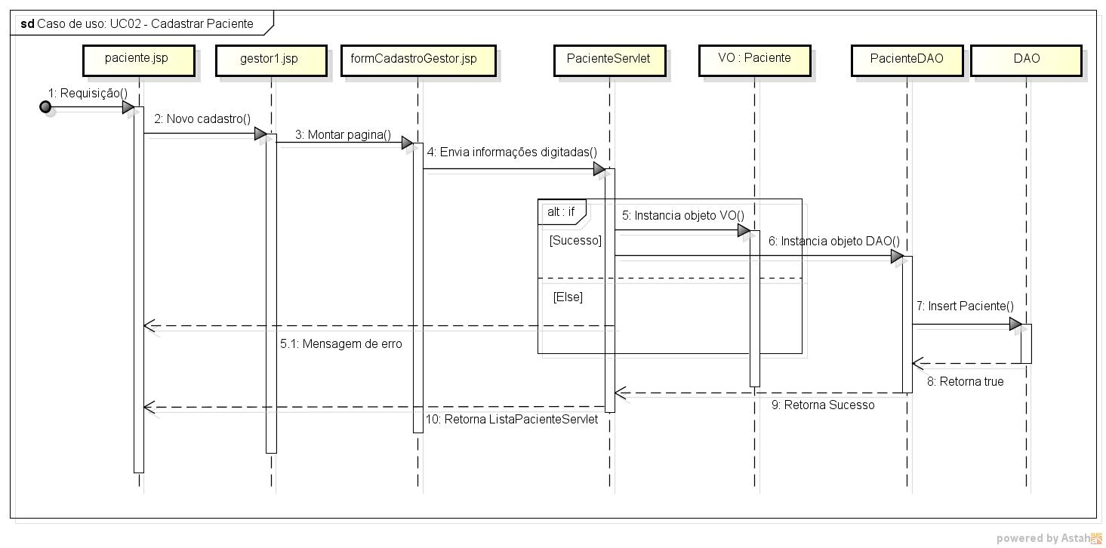

Figura – UC02 - Cadastrar Paciente

**Caso de uso:** **UC05 -** **Cadastrar Gestor**

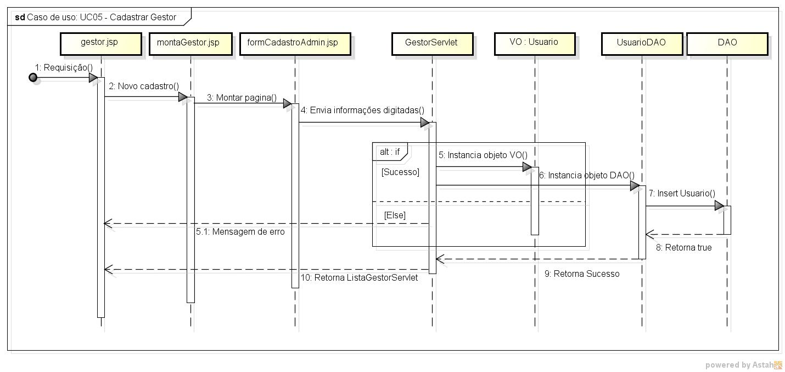

Figura – UC05 - Cadastrar Gestor

**Caso de uso: UC06 - Tirar Duvidas**

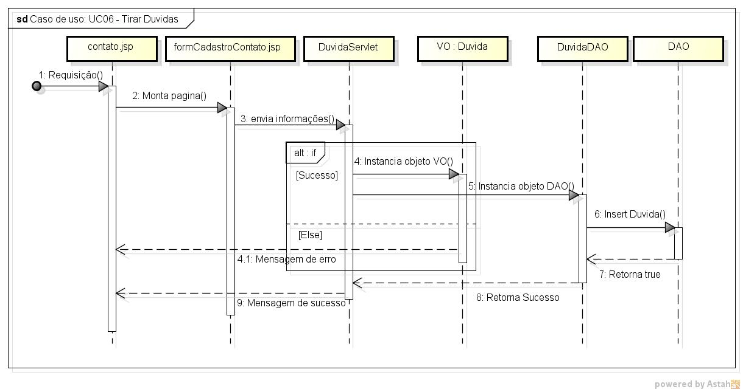

Figura – UC06 - Tirar Duvidas

**Caso de uso: UC07 - Responder Duvidas**

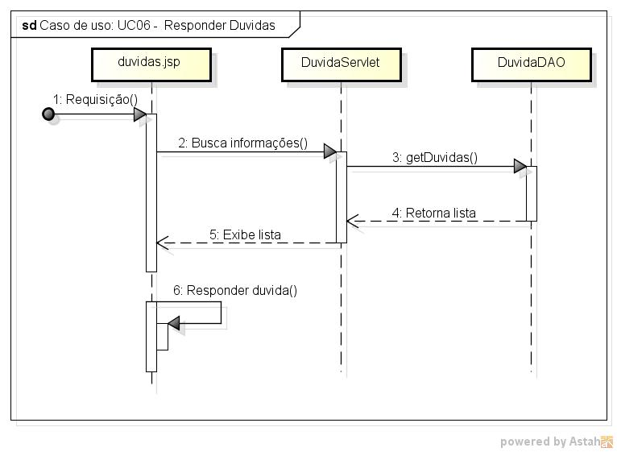

Figura – UC07 - Responder Duvidas

**Caso de uso:** **UC08 -** **Gerar Código**

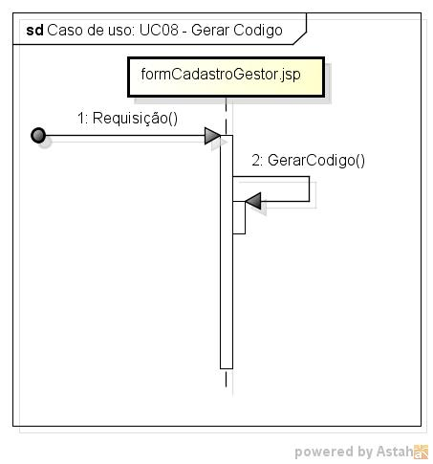

Figura – UC08 - Gerar Código

**Caso de uso:** **UC09** – **Login**

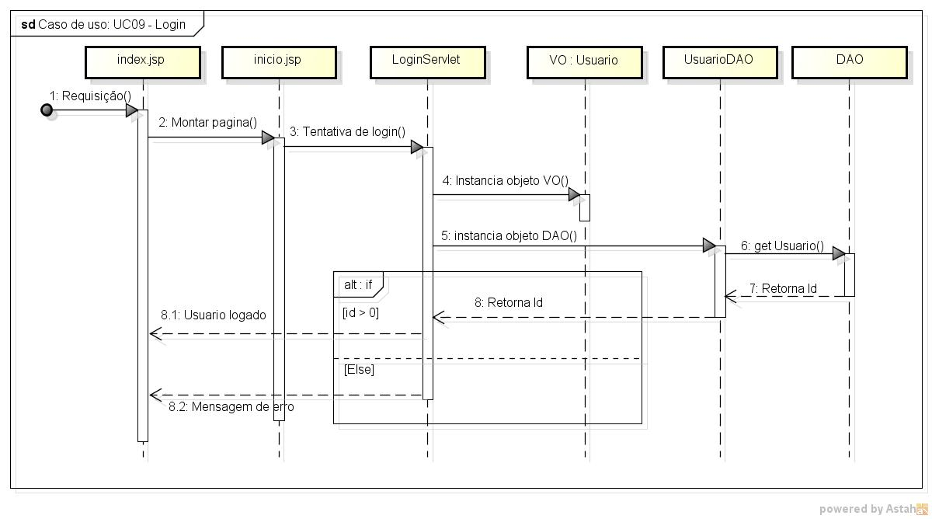

Figura – UC09 - Login

**Caso de uso: UC10 –** **Logout**

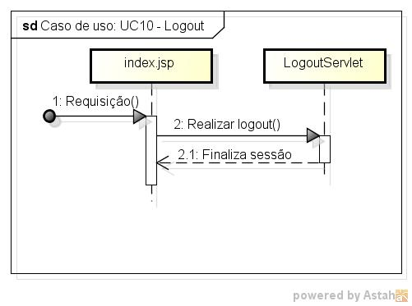

Figura – UC10 - Logout

**Caso de uso: UC11 –** **Cadastrar Exames**

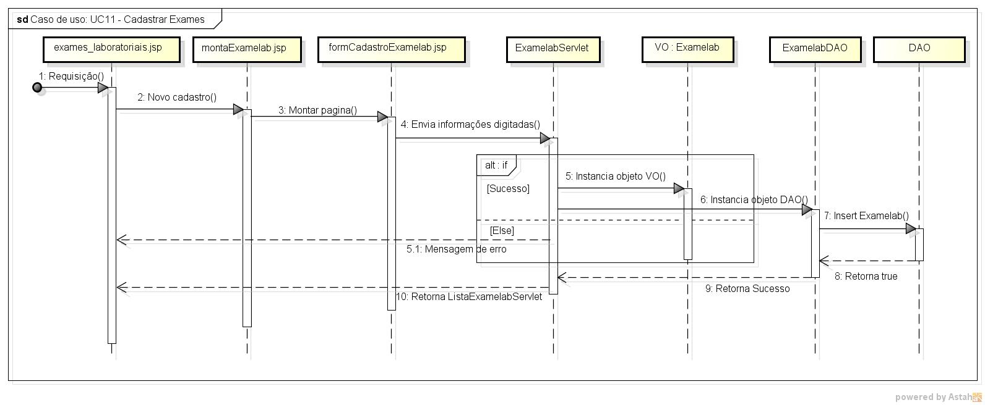

Figura – UC11 - Cadastrar Exames

## *Guidelines* de Interface

Tabela – Guidelines 1

|  |  |
| --- | --- |
| ***Guideline nro*: 1** | ***Espaço Branco*** |
| **Exemplo:** | **Utilizado na maioria dos Websites, normalmente entre textos grandes (conteúdo principal da página) e/ou imagens.** |
| **Exceção (se houver):** | **Caso o desenvolvedor web optar por este espaço de outra cor, ele deve utilizar uma cor de texto compatível, porém é sempre recomendado o branco.** |
| **Justificativa:** | **Para uma maior compreensão, buscando uma maior visibilidade do conteúdo pelo usuário.** |

Tabela – Guidelines 2

|  |  |
| --- | --- |
| ***Guideline nro: 2*** | ***Links na cor azul/roxo*** |
| **Exemplo:** | **Todos os websites que possuem links utilizam esta guideline por padrão. Links antes de serem clicados aparecem em azul. Após o primeiro clique eles passam a aparecer na cor roxa.** |
| **Exceção (se houver):** | **Não há exceções.** |
| **Justificativa:** | **O link muda de cor para o usuário lembrar que aquele link já foi visitado anteriormente.** |

Tabela – Guidelines 3

|  |  |
| --- | --- |
| ***Guideline nro: 3*** | ***Barra de menu para acesso às páginas*** |
| **Exemplo:** | **Uma barra horizontal abaixo do cabeçalho contendo o nome de cada página do site (Início, Quem somos, Contato, etc). Usada normalmente em sites de produtos e/ou serviços (Sites de hotéis, lojas online, etc).** |
| **Exceção (se houver):** | **Não são todos os sites que utilizam esta guideline por não ter necessidade, e no lugar usam uma outra com um padrão próprio. Como por exemplo: Youtube, Facebook, etc.** |
| **Justificativa:** | **Fácil acesso às páginas do site, devido a boa visibilidade ao acessar a página principal do site** |

Tabela – Guidelines 4

|  |  |
| --- | --- |
| ***Guideline nro: 4*** | ***Site responsivo*** |
| **Exemplo:** | **Site devera se auto ajustar a diferentes tipos e tamanhos de dispositivos com padrões definidos.** |
| **Exceção (se houver):** | **Não há exceções.** |
| **Justificativa:** | **Com o avanço da tecnologia e facilidade de informações é necessário que o site se ajuste para exibição em diversos dispositivos, principalmente os dispositivos moveis.** |

## Protótipo das telas

### Baixa Fidelidade

**Telas do Paciente**



Figura - Paciente: Inicio



Figura - Paciente: Consulta



Figura - Paciente: Exame web



Figura - Paciente: Exames Tabelados



Figura - Paciente: Quem somos



Figura - Paciente: Contato



Figura - Paciente: Contato – Mensagem de erro



Figura - Paciente: Inicio – Mensagem de erro

**Telas do Administrador**



Figura – Administrador: Inicio



Figura – Administrador: Exames



Figura – Administrador: Gestores Cadastrados



Figura – Administrador: Gestores Cadastrados Telas Editar/Excluir cadastro



Figura – Administrador: Cadastrar Gestor Formulário



Figura – Administrador: Cadastrar Gestor – Mensagem de erro



Figura – Administrador: Pacientes Cadastrados



Figura – Administrador: Pacientes Cadastrados Telas Editar/Excluir cadastro



Figura – Administrador: Cadastrar Pacientes Formulário



Figura – Administrador: Cadastrar Pacientes Formulário – Mensagem de erro



Figura – Administrador: Duvidas



Figura – Administrador: Inicio – Mensagem de erro

**Telas do Gestor**



Figura – Gestor: Inicio



Figura – Gestor: Exames



Figura – Gestor: Pacientes Cadastrados



Figura – Gestor: Pacientes Cadastrados Telas Editar/Excluir cadastro



Figura – Gestor: Cadastrar Paciente Formulário



Figura – Gestor: Cadastrar Paciente – Mensagem de erro



Figura – Gestor: Duvidas



Figura – Gestor: Inicio – Mensagem de erro

### Alta Fidelidade

**Telas do Paciente**



Figura - Paciente: Inicio



Figura - Paciente: Consulta



Figura - Paciente: Exame Web



Figura - Paciente: Quem Somos



Figura - Paciente: Duvidas

**Telas do Administrador**



Figura – Administrador: Inicio



Figura – Administrador: Exames



Figura – Administrador: Gestores



Figura – Administrador: Gestores Cadastrados Telas Editar/Excluir cadastro



Figura – Administrador: Cadastro de Gestores



Figura – Administrador: Pacientes



Figura – Administrador: Pacientes Cadastrados Telas Editar/Excluir cadastro



Figura – Administrador: Cadastrar Pacientes



Figura – Administrador: Duvidas

**Telas do Gestor**



Figura – Gestor: Inicio



Figura – Gestor: Exames



Figura – Gestor: Pacientes Cadastrados



Figura – Gestor: Pacientes Cadastrados Telas Editar/Excluir cadastro



Figura – Gestor: Cadastrar Paciente



Figura – Gestor: Duvidas

## Projeto do Banco de Dados

### Modelo Conceitual

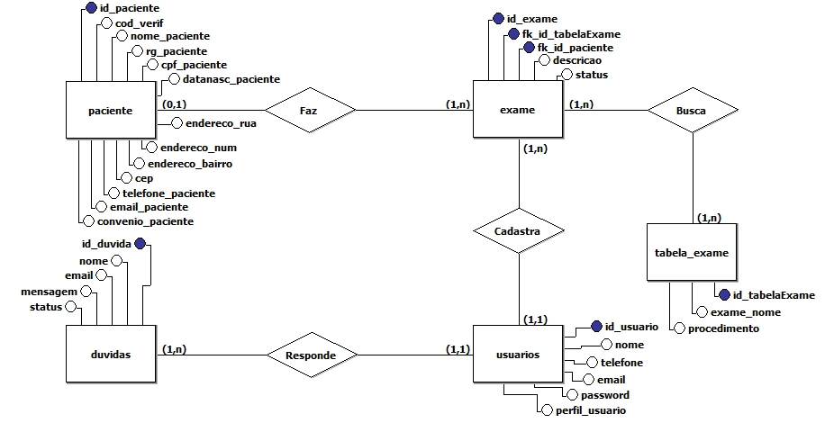

Figura – Banco de Dados: Modelo Conceitual

### Modelo Lógico

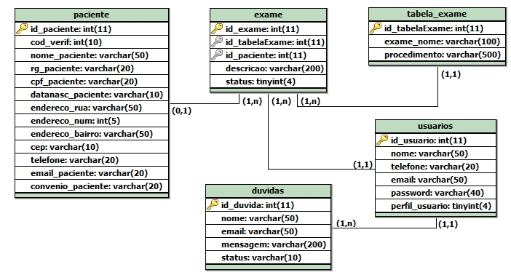

Figura – Banco de Dados: Modelo Logico

## Inspeção de Usabilidade

As Heurísticas usadas para medir a usabilidade está disponível no **Anexo A**.

Tabela 23- Relação de Problemas Encontrados

|  |  |  |  |  |
| --- | --- | --- | --- | --- |
|  | **A** | **B** | **C** | **D** |
|  | **Inspeção de Usabilidade –**  **Avaliação Heurística** | | | |
|  | **Projeto:** Sistema de Gerenciamento de Exames Laboratoriais | **Data:** 09/11/2014 |  |  |
|  | **Avaliador:**  **Dapeviga Migiropi** | | | |
|  | **Problema encontrado** | **N. Heurística  [1-10]** | **Correção Sugerida** | **Grau**  **[1-3] de Severidade** |
| **1** | Botão “esqueci a senha” no Login não apresenta nenhuma funcionalidade | 4, 5, 9 | Adicionar funcionalidade ao botão especificado | 3 |
| **2** | Sistema não apresenta mensagem de Boas Vindas ao utilizador logado | 4 | Sistema deve exibir mensagens no cabeçalho da página indicando qual o usuário logado | 1 |
| **3** | Ao enviar uma mensagem na aba Contato o sistema não apresenta mensagem de confirmação ao utilizador | 4, 5 | Adicionar mensagem informando ao utilizador se foi enviada com sucesso. | 2 |
| **4** | Sistema não possui possibilidade de voltar ao entrar na tela de detalhes de um exame | 3 | Inserir botão com a funcionalidade de voltar a tela anterior | 2 |
| **5** | Sistema exibe mensagem errada de validação de campos nos formulários | 5, 9 | Mensagem deveria indicar que há campos obrigatórios | 2 |
| **6** | Campos dos formulários não exibem dicas sobre o preenchimento dos campos obrigatórios | 9 | Adicionar exemplos ou (*) na frente dos campos que serão obrigatórios | 2 |

# Configuração

## Requisitos Mínimos de Hardware

Para um bom funcionamento do sistema segue abaixo os requisitos mínimos de Hardware que o servidor onde vai ser instalado o sistema deve ter:

* Processador Intel Core i3 (1ª geração)
* 4Gb RAM
* 1Gb livres no disco rigido

## Requisitos Mínimos de Software

Também são necessários os seguintes softwares instalados no servidor:

* Sistema Operacional Windows Server 2003 ou superior
* MySQL
* Apache TomCat 7: Este deve ser instalado na pasta “C:\tomcat”
* JAVA JRE 7

.

## Guia de instalação do sistema

A instalação do sistema deve seguir os seguintes passos:

1. Gerando a base de dados:

Deve-se executar no SQL Server o script clinica.sql que encontra-se na pasta \LabWeb.

Na tabela usuários já existe o usuário “administrador” cadastrado com a senha “123456”.

O Administrador pode cadastrar os demais usuários do sistema.

1. Instalando o Sistema:

Deve-se publicar a pasta \LabWeb no diretório do servidor Apache TomCat 7.

1. Conclusão da Instalação:

Após concluída a ação acima deve ser aberto o endereço do servidor onde o sistema estiver publicado. O endereço pode ser acessado através de um Browser web. Se as informações do website carregarem, o sistema foi instalado com sucesso.

1. Após a instalação do sistema deve-se cadastrar os funcionários com as permissões de Gestor.

# Conclusão

O ponto principal do sistema é a possibilidade de controle e gestão de exames para uma clínica, além de facilidade para o paciente que for realizar um exame.

Neste primeiro momento foram selecionadas apenas algumas funcionalidades com o objetivo de validar o sistema junto com o usuário final. No trabalho futuro serão incluídas novas funcionalidades.

No futuro poderá ser acrescentado uma funcionalidade de coleta domiciliar, agendamento de exames online no website da clínica e o ajuste do website para dispositivos mobile.

# Bibliografia

Nenhuma referência foi usada para a realização do documento.

# Anexo A

##### **Questionário – Caracterização do Usuário**

**Nome:**

1. **Indique sua idade**
   1. Menos de 20 anos
   2. De 20 a 30 anos
   3. De 31 a 40 anos
   4. De 41 a 50 anos
   5. Mais de 51 anos
2. **Como você avalia seu conhecimento em informática?**
   1. Ruim
   2. Regular
   3. Bom
   4. Ótimo
3. **Você usa o computador no seu dia a dia?**
   1. Sim
   2. Não
4. **Se você usa o computador no dia a dia como classifica este uso?**
   1. Uso bastante
   2. Mais ou menos
   3. Uso pouco
5. **Você tem acesso fácil a um computador quando precisa?**
   1. Sim
   2. Não
6. **O computador que você usa onde fica?**
   1. Perto de casa
   2. Em casa
   3. Longe de casa
   4. No serviço
7. **Você tem dificuldades na utilização do ambiente Windows?**
   1. Sim
   2. Não
8. **Em relação à Internet, você:**
   1. Está acostumado a navegar, e sabe navegar muito bem.
   2. Está acostumado a navegar, e sabe navegar bem.
   3. Já navegou pela Internet, e sabe navegar moderadamente.
   4. Navegou pouco pela Internet, e não sabe navegar muito bem.
   5. Já entrou na Internet, mas ainda não sabe navegar.
   6. Nunca entrou na Internet.
9. **Com que frequência você utiliza a internet?**
   1. Diariamente
   2. Duas vezes por semana
   3. Mais que duas vezes por semana
10. **Você tem e-mail?** 
    1. Sim
    2. Não

**Heurísticas de Nielsen**

|  |  |  |
| --- | --- | --- |
| Item | Heurística | Descrição |
| 1 | Visibilidade do status do sistema | O sistema deve sempre manter os usuários informados a respeito do que está acontecendo, por meio de feedback apropriado em tempo razoável. |
| 2 | Equivalência entre o sistema e o mundo real | O sistema deve falar a linguagem do usuário, com palavras, frases e conceitos familiares, ao invés de utilizar termos orientados ao sistema. Deve-se seguir convenções do mundo real, fazendo a informação aparecer em uma ordem natural e lógica ao usuário. |
| 3 | Controle do usuário e liberdade | Os usuários podem escolher funções do sistema por engano e precisarão de uma "saída de emergência" bem marcada para deixar o estado não desejado sem ter que passar por um extenso diálogo. |
| 4 | Consistência e padrões | Usuários não devem ter que imaginar se palavras, situações, ou ações diferentes significam a mesma coisa. Devem se seguir as convenções da plataforma. Usar palavras de forma consistente no conteúdo e nos botões. Deve-se verificar os títulos e cabeçalhos das páginas confrontando-os com os links que apontam para eles. |
| 5 | Prevenção de erro | Muito melhor que boas mensagens de erro é um projeto cuidadoso que, em primeiro lugar, previna a ocorrência de problemas através de orientação e apresentação de recursos que facilitem a navegação. |
| 6 | Reconhecer ao Invés de relembrar | Deve-se tomar objetos, ações e opções visíveis. O usuário não deve ter que relembrar informação de uma parte do diálogo em outra parte. Instruções para uso do sistema devem estar visíveis ou facilmente recuperáveis sempre que necessário. |
| 7 | Flexibilidade e eficiência de uso | Aceleradores de tarefa — não vistos pelo novato — podem ainda aumentar a velocidade de interação para o usuário experiente de forma que o sistema possa atender tanto aos usuários experientes quanto aos inexperientes. |
| 8 | Estética e design minimalista | Diálogos não devem conter informação que seja irrelevante ou raramente necessária. Toda unidade de informação extra em um diálogo compete com unidades de informação relevantes e diminui sua visibilidade relativa. |
| 9 | Auxiliar usuários a reconhecer, diagnosticar e recuperar ações erradas | Mensagens de erro devem ser expressas em linguagem clara (sem códigos), indicar precisamente o problema, e sugerir construtivamente uma solução. |
| 10 | Ajuda e documentação | Ainda que seja melhor que o sistema possa ser usado sem documentação, pode ser necessário prover ajuda. Qualquer informação deste tipo deve ser fácil de buscar, ser focada na tarefa do usuário, relacionar passos concretos a serem desenvolvidos, e não ser muito longa. A documentação deve estar integrada ao site. |